LIKOVNA KULTURA 24.4.2020.
Boja – Dizajn
- Danas učimo kako upotrijebiti već korištene predmete i stvoriti nešto novo, funkcionalno od njih.

- Danas na poseban način govorimo o planetu Zemlji jer na njoj živimo. Ugrožena je ponajprije neodgovornim ponašanjem svojih stanovnika. Jedan od velikih problema ogromne su količine smeća. Mi se trudimo razvrstavati, reciklirati ono što se može i pomoći našoj Zemlji da ostane što čišća.
- Što napraviti sa stvarima koje smo iskoristili i koje nam ne trebaju?
EVO PRIJEDLOGA I DANAŠNJEG LIKOVNOG ZADATKA!

Sada ću ti pokazati kako možeš napravili nešto sasvim novo od predmeta koji ti više ne trebaju.

Za današnju aktivnost trebaš:
- plastičnu kanticu za vrhnje, mileram…
- kartonsku rolu na koju je namotan kuhinjski ubrus
- plastične cjevčice
- kolaž-papir, krep-papir
- malo rafije ili neku vrpcu, umjetnu travu
- kamenčiće
- škare
- ljepilo.

Pripremi sve potrebno.
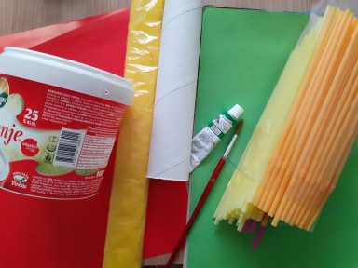

Kanticu obloži plastičnim cjevčicama. Cjevčice su dulje pa ih škarama skrati. Kako ti ne bi klizile, uzmi običnu rastezljivu gumicu i stavi je oko kantice. Ovako izgleda gotova, pripremljena kantica.
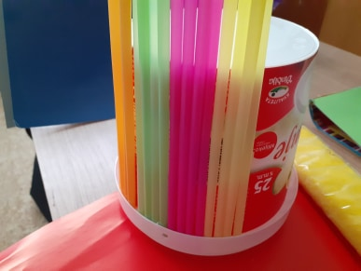
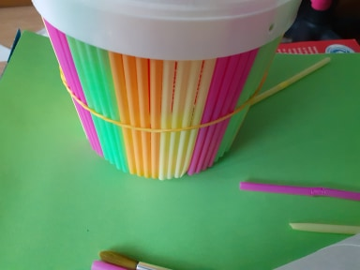
Kartonsku rolu oboji zelenom temperom ili omotaj u zeleni kolaž-papir – kako želiš. To je stabljika budućeg cvijeta.
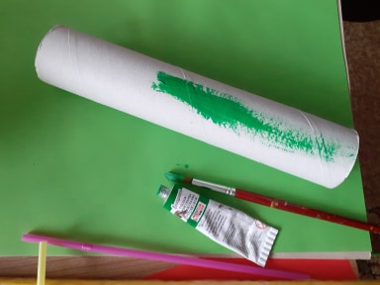
Izaberi boju cvijeta, uzmi kolaž-papir i trgaj ga na uske kratke trake koje zatim izgužvaj u sitne „kuglice“.

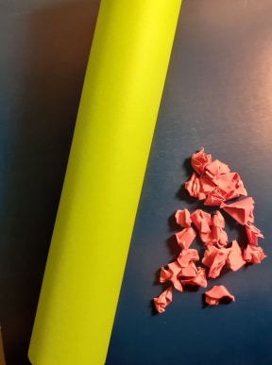

Ljepilom zalijepi „kuglice“ papira na rolu tako da dobiješ cvijet nalik zumbulu – lijepi gornju polovicu role, sa svih strana. Od zelenog kolaž-papira izreži dva listića i zalijepi ih na stabljiku.
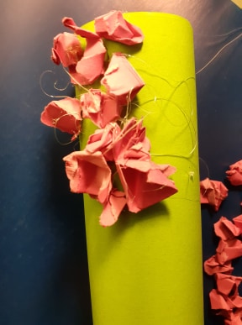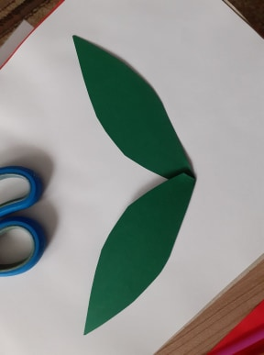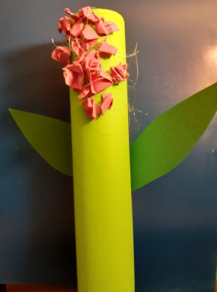

U pripremljenu kanticu stavi kamenčiće ili malo zemlje, nešto što će učvrstit stabljiku cvijeta kad bude u kantici – tegli.
Oko nove teglice stavi rafiju ili ukrasnu vrpcu, po kamenčićima ili zemlji postavi umjetnu travu ili nešto što odabereš i tvoj cvijet u tegli je gotov.
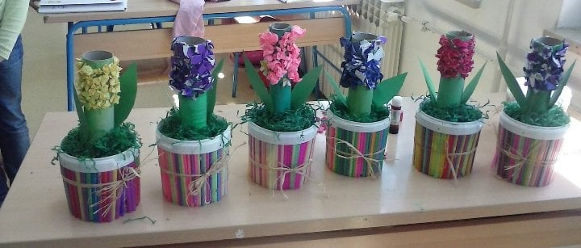

Sasvim je poseban ukras stolu, prozoru… Neka bude tako, a živo cvijeće pusti da raste, cvjeta u prirodi i uljepšava naš planet Zemlju.
Za izvršenje ovog likovnog zadatka imate 4 dana(utorak).
Sretno! Fotografiju cvijeta pošalji u virtualnu učionicu.

